Вьетнам случился внезапно. Окрестности Нячанга на байке. 24.04.2017– 05.05.2017г - часть 2.

Попытка доехать до Далат , храмы, водопады, деревни, острова, пляжи, люди, еда . Много много фотографий , т.к. я и байкер и фотограф .

часть 2 .

Вернувшись с островов вечерком засел в инет искать местные достопримечательности . Как ни крути – всё видел здесь . Грязелечебницы , остров Винпёрнул и т.п. попсовая хрень рассчитанная на многочисленные стада туристов - не привлекала нисколько . С другой стороны если есть в интернет – значит известно и раскручено . Но всё же так не всегда ))) . Решил сделать ещё круг там где не катался, в поисках пляжей, храмов и вообще интересного чего то . Что увижу – о том пою !! ))

Случайно в одной из деревень нашёл : Протестантский храм , оставшийся в наследство от французов, очень древний , чувствовалось дыхание веков и какая то мощь во всём , энергетика. Жаль был закрыт , не смог посмотреть изнутри :
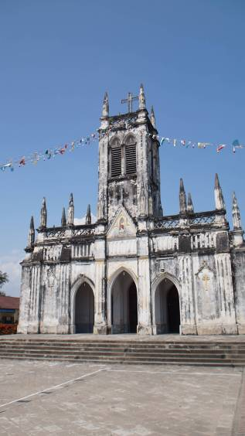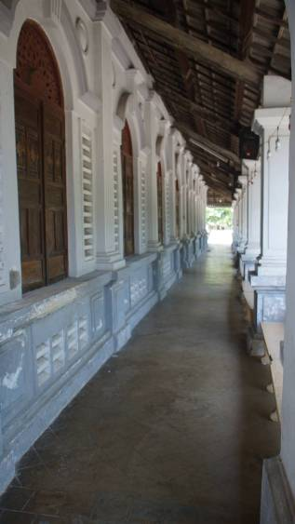

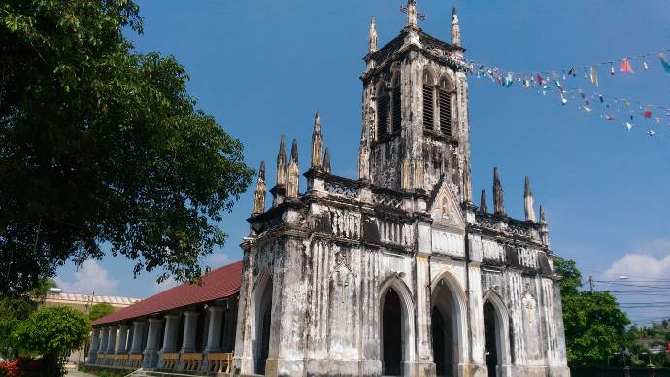

Костёл реставрирован по кругу кроме фасада, по всему видно что службы проходят, висит расписание, работает !.

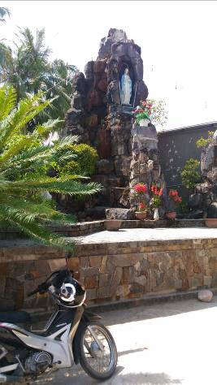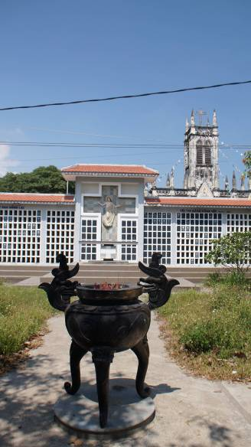

Перед храмом – кладбище – ячейки с пеплом. Мешанина местной и европейской культур. Крест, Христос и перед ним буддистская чаша с благовонными свечами .
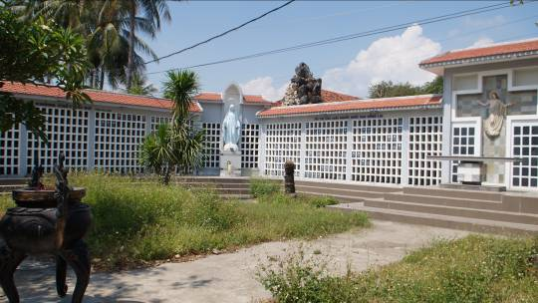

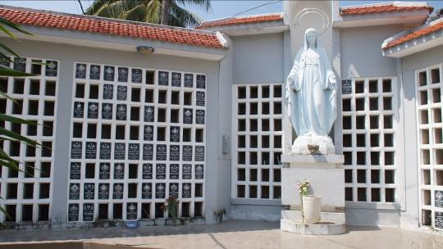

Вход в кладбище охраняют львы .
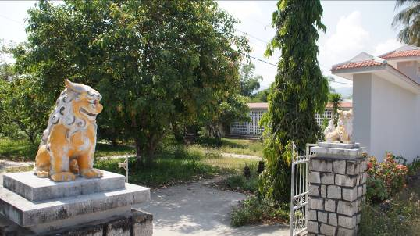

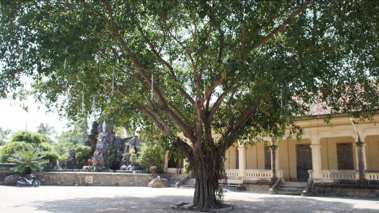

А это судя по всему раньше были жилища служителей церкви , монахов .
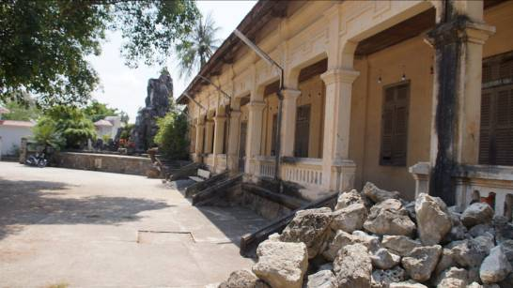

Тут же рядом современный вариант храма. Возможно для повседневных служб, но тоже было закрыто .
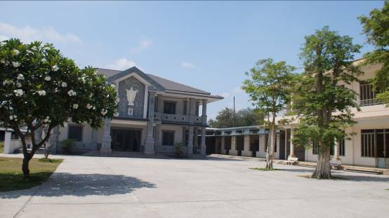

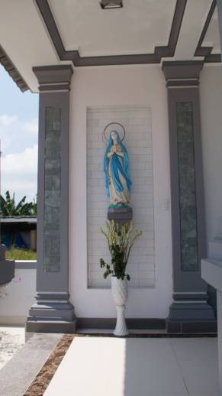

Как то повезло и в тот же день в другой деревне наткнулся на второй христианский храм, но современный . Такой весь из себя гламурный !!! ))
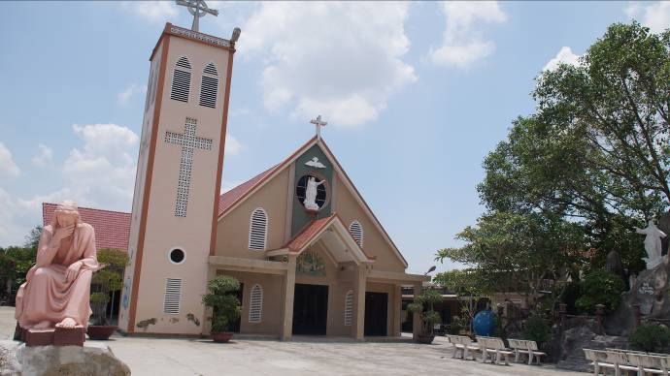

Целая рота розовеньких скульптур стояла строем вдоль забора. Сцены из библии, как я понял. 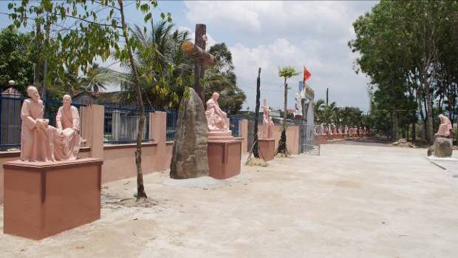

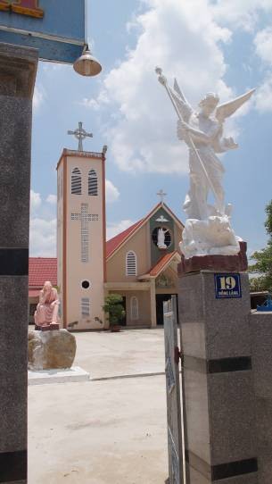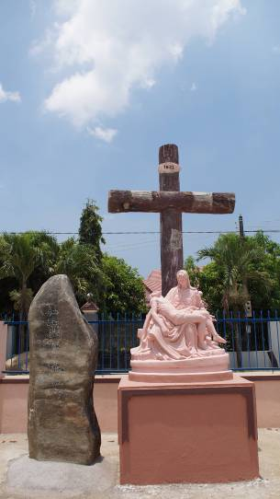

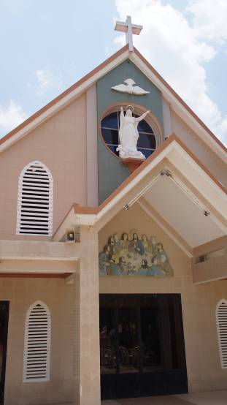

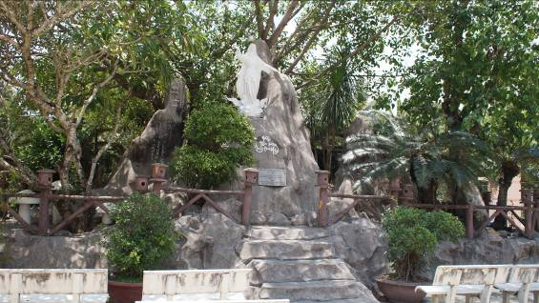

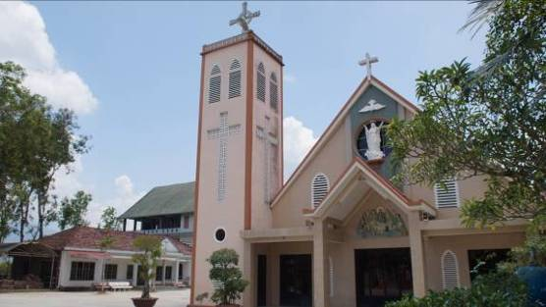

ЗА всё время что был там - сколько катался – все буддистские храмы всегда были открыты , заходи – делай что хочешь . А этот , в очередной деревне , здрасте - закрыт !.
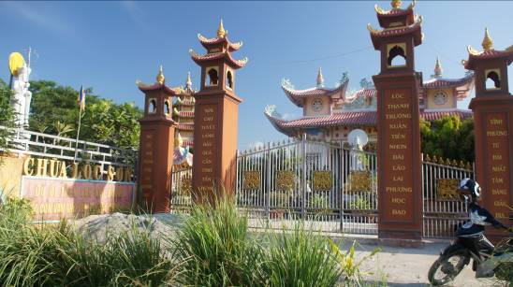

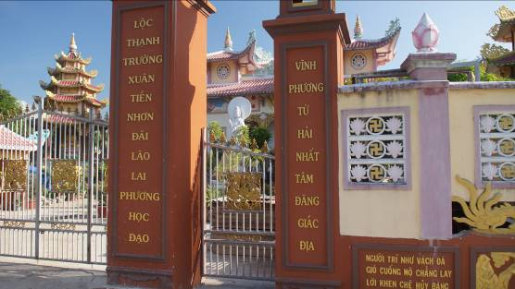

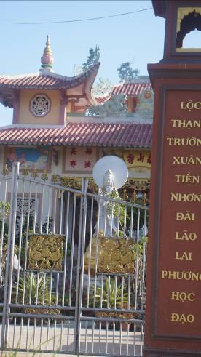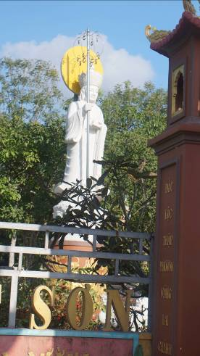

А вот этот открыт и очень пёстр . Заметен издалека .
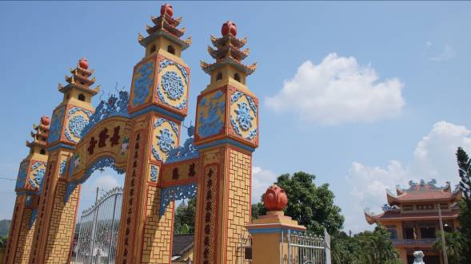

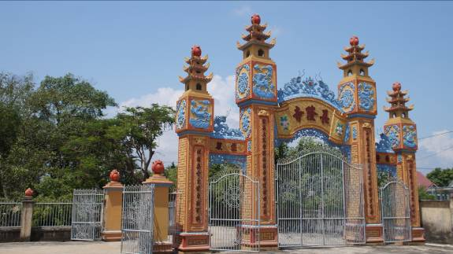

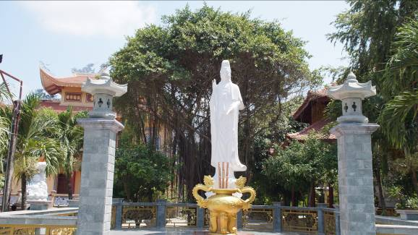

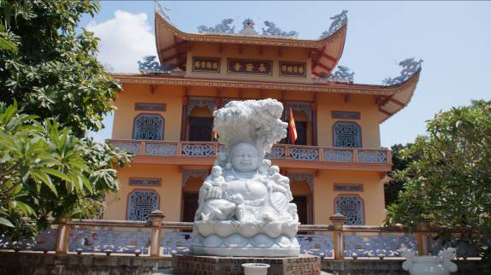

Цветы, фрукты на территории . 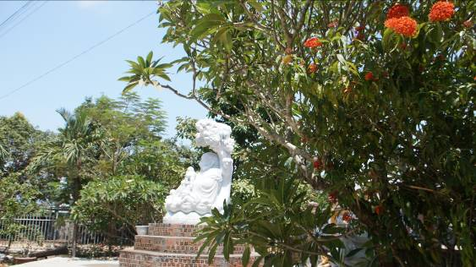

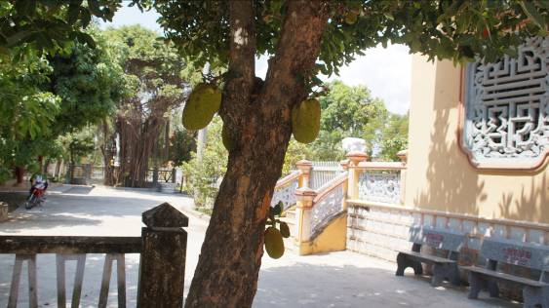

Лотосы в лужайке-бассейне .
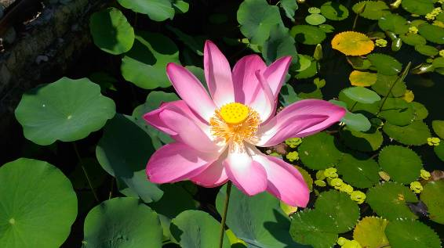
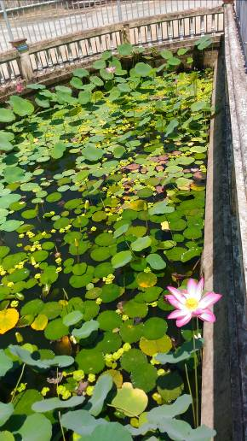

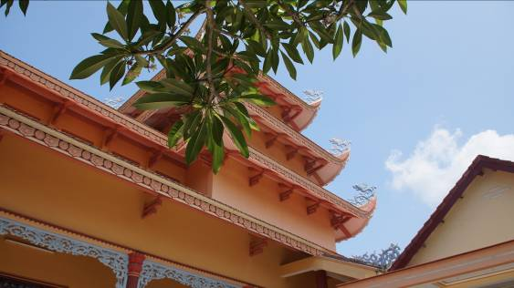

Всё очень чисто везде. 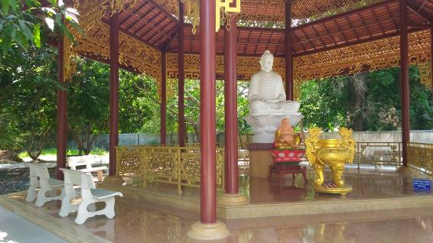

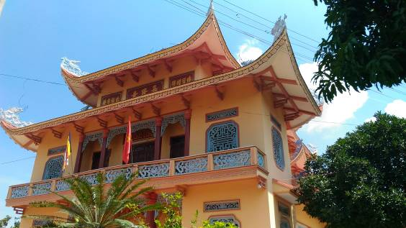

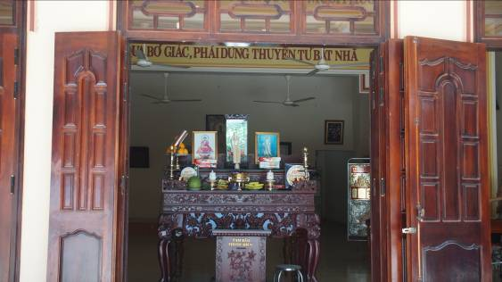

Накатался вдоволь , заехал искупался около деревни рыбацкой. Вид на неё с горы. 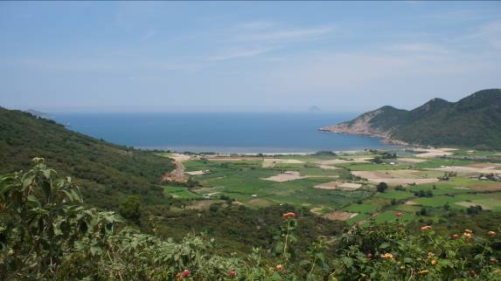
Вода кристально чистая. Рядом на берегу рыбаки раскладывали для сушки морскую капусту. Помахали дружественно друг другу. Искупался от души . Набрал ракушек и камней.
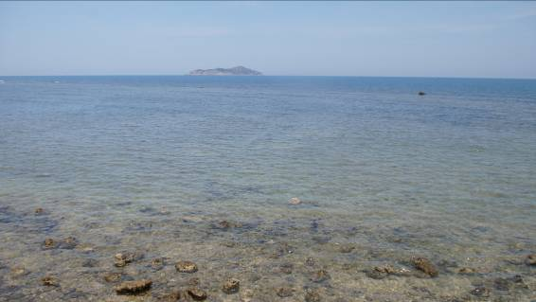
Когда с утра ехал - заприметил в сторонке крыши ещё одного храма и статую. На обратном пути решил заехать - взглянуть .
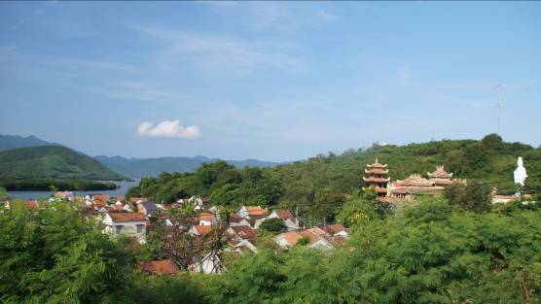

Как я понял – весь этот храм построен собственно в честь какого то богача. Несколько раз встретился фото-портрет старичка .
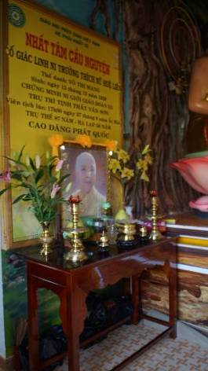

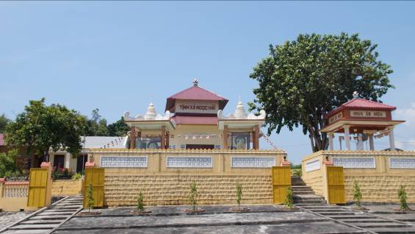

Социалистический красный флаг с жёлтой звездой – вполне уместен везде . 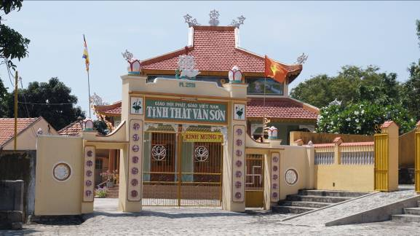

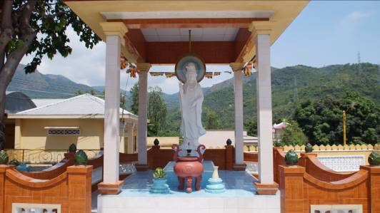

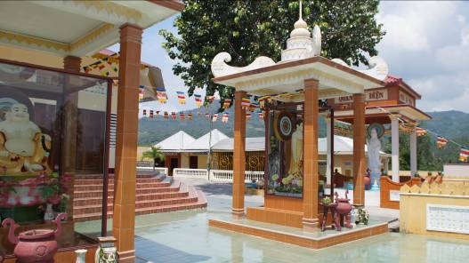

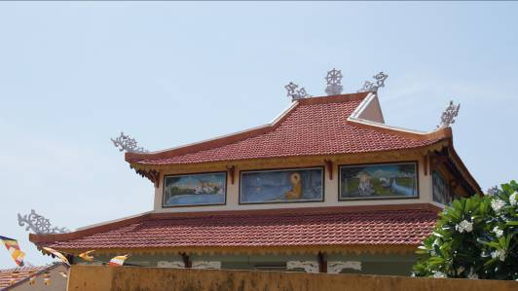

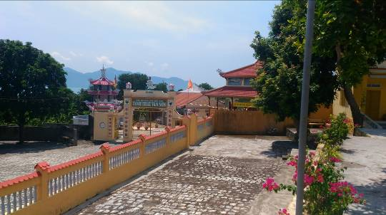

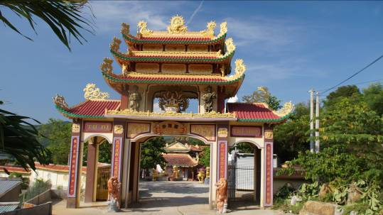

Можно присесть, отдохнуть в тени, подумать о бренности мира и нашего существования . 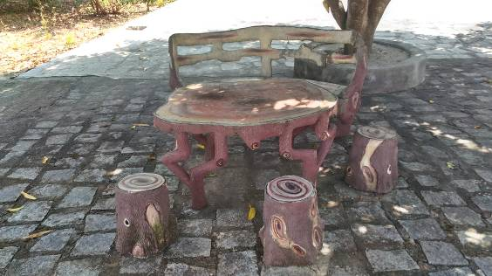

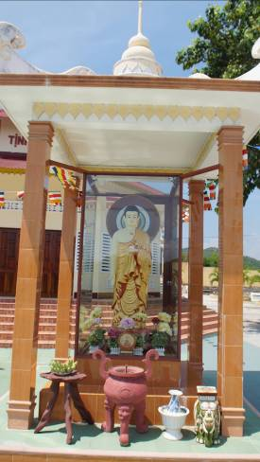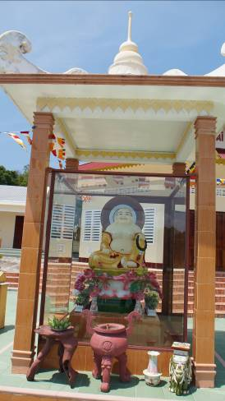

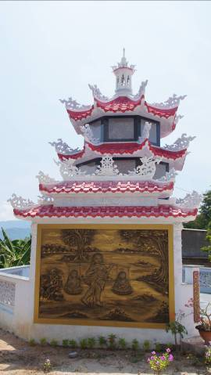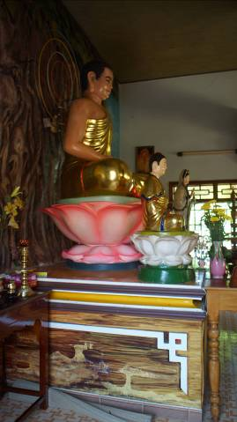

Весёлый розовенький Хотей по детски гламурный , как игрушка , с отрядом мрачных тёмных стражей . У всех вояк тщательно прорисованы кубики пресса и злоба на лицах. Ну очень умиляет эта простота ))) 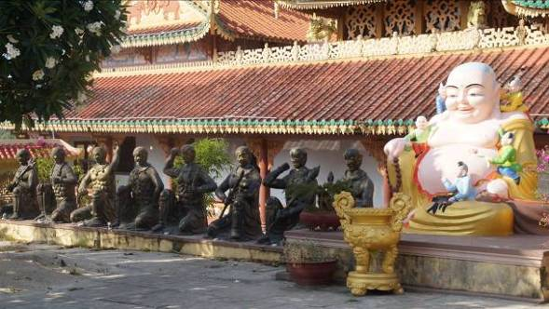

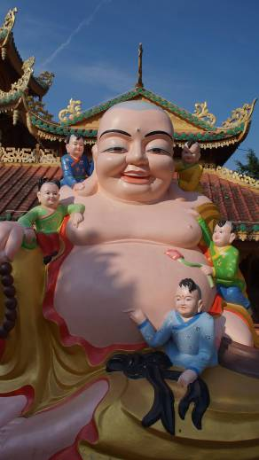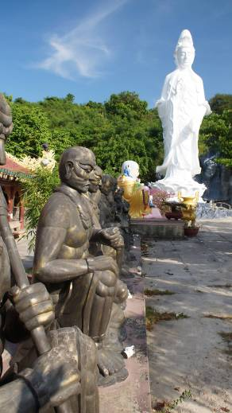

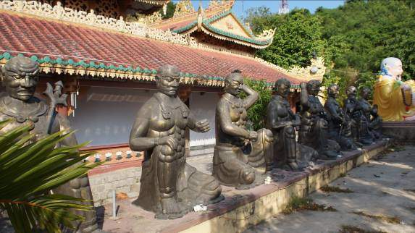

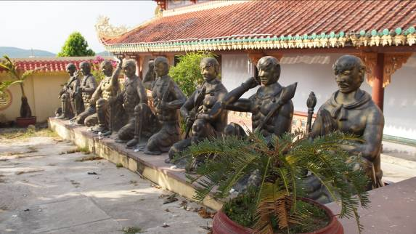

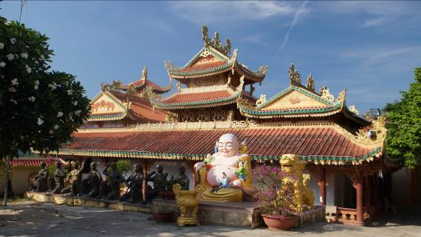

Напротив – Будда с учениками . И большая статуя - Будда стоя … или это не он ? Но всё выглядит как в магазине детских игрушек.
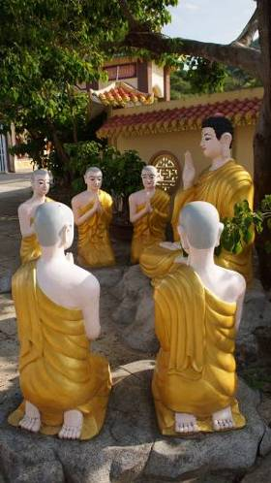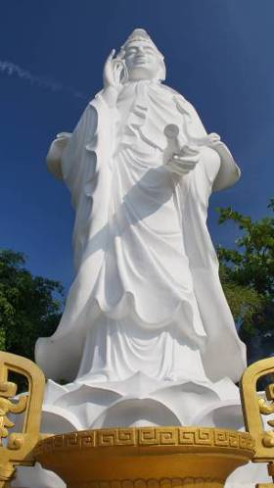

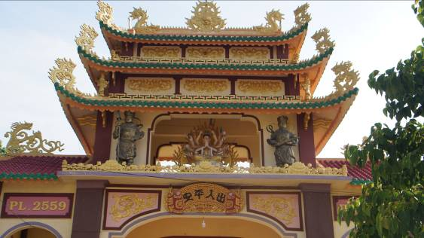

Прощаюсь с этим «детским миром» буддизма , еду домой. В смысле в Нячанг, в отель . Кстати в городе есть несколько храмов , но слишком людных, туристически -раскрученных и поэтому мне не очень интересных.
Расскажу и о них , посетил раньше , не заходя внутрь. Кафедральный собор. 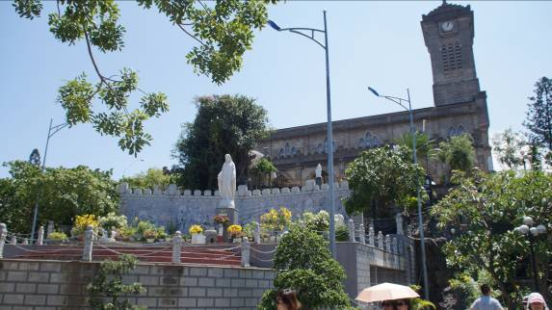

Храм Чамские башни Понагар.
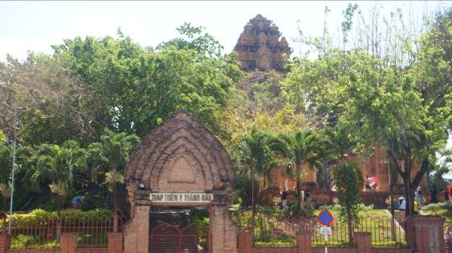

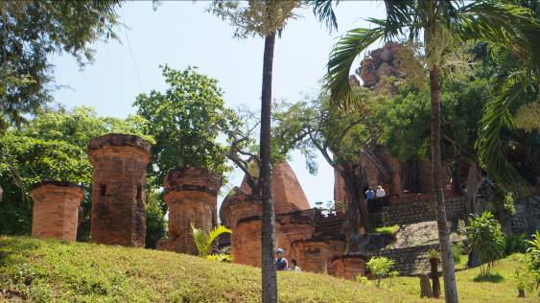

Наиболее посещаемый храм со статуей Будды и с прекрасным видом на город. Пагода Лонг сон .
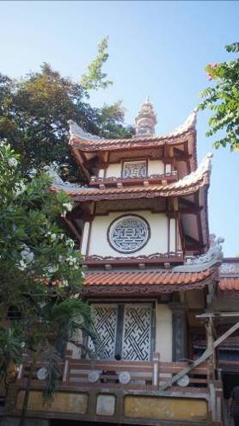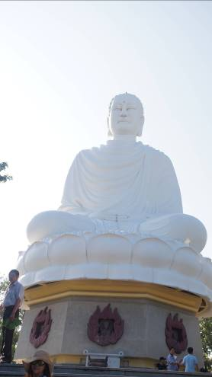

Там как раз служба шла .
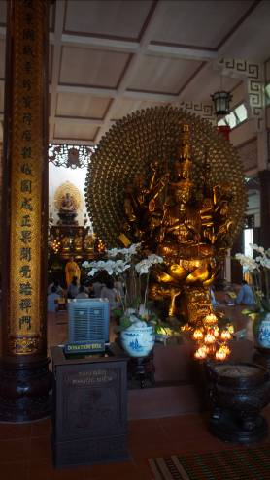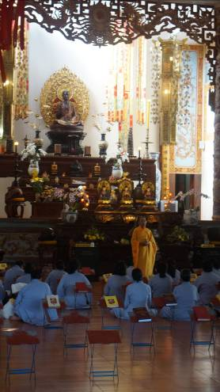

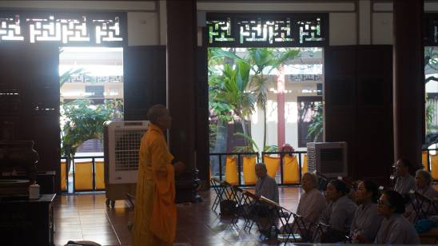

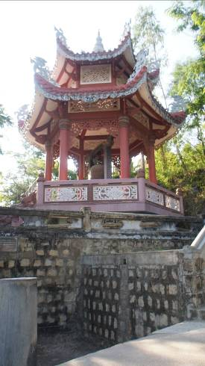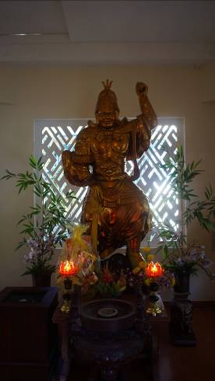

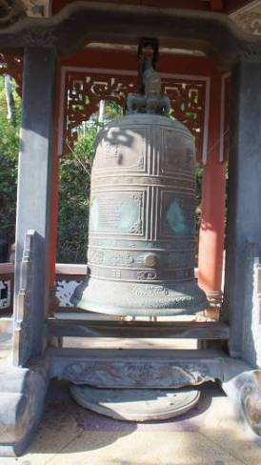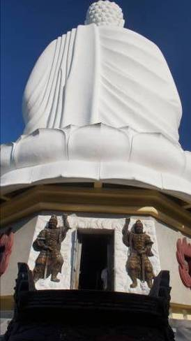

Бродил очень аутентичный босой монах , как из голливудского фильма .
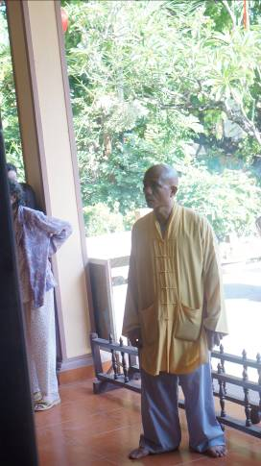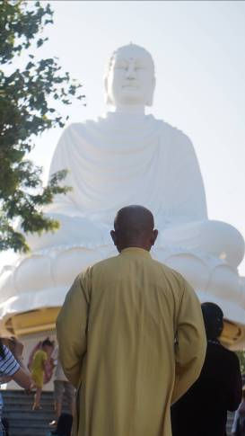

Вьетнамские дети – скауты . Какая то экскурсия у них была в храме. Заметил : несмотря на не очень давно прошедшую жестокую войну, американская культура всё-же активно внедряется в жизнь вьетнамцев .
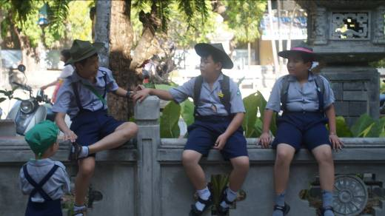

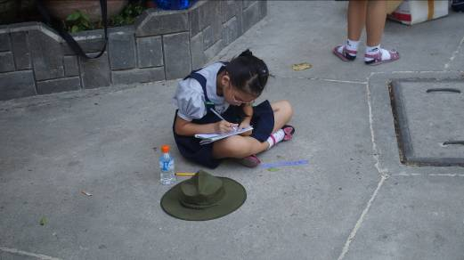

Группа девочек в одинаковых костюмах из группы скаутов . Сидя прямо на бетоне для чего то плели венки из цветов. Рыжий турист – американец активно и восторженно их фоткал .
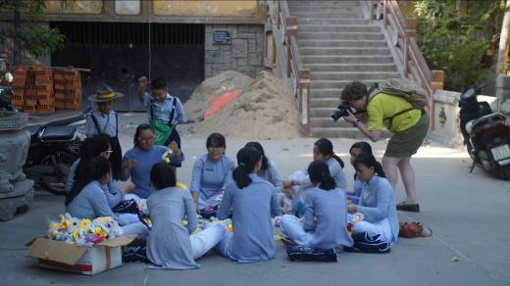

Сам город Нячанг, как говорилось в известном фильме – город контрастов )))
Где то ультра современный . 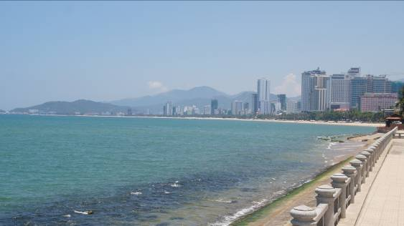

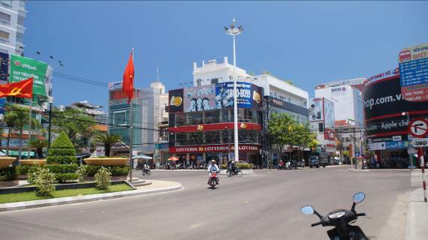

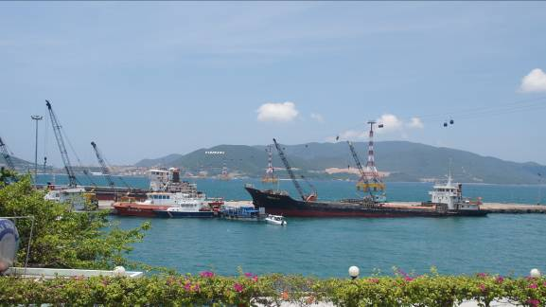

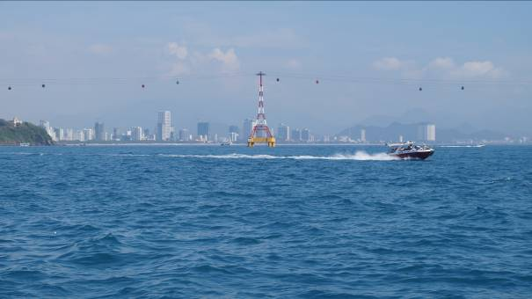

Где то архитектурно вычурный .
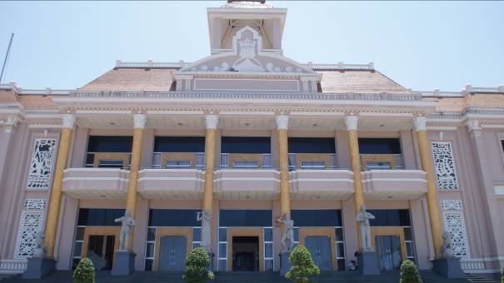

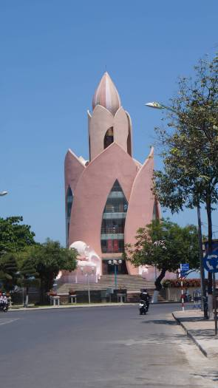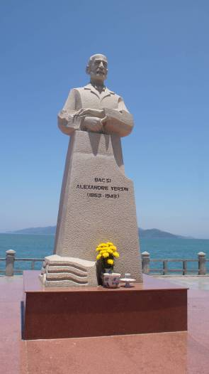

Релаксирующий везде где можно .
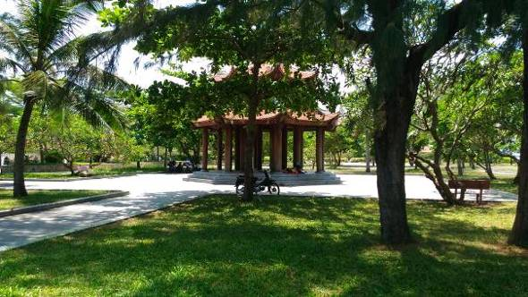

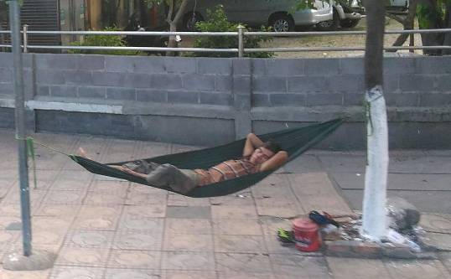

Активно торгующий . Цветы и жемчуг .
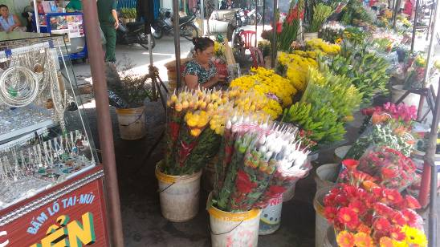

Золото и игрушки .
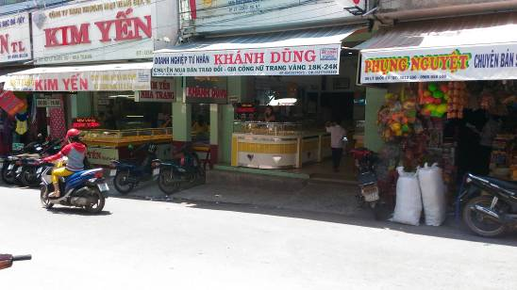
Рядом с сигаретами, конфетами и мороженым – бензин в бутылках . 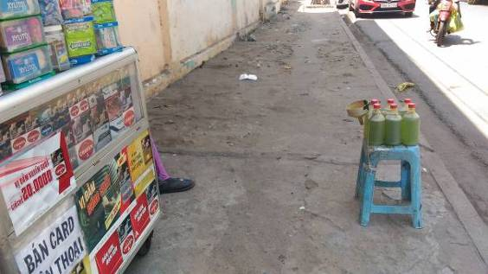
Тут вас постригут .
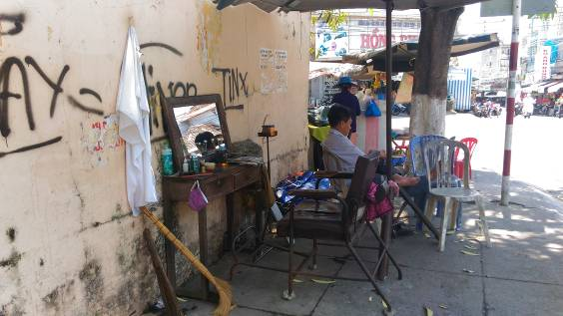
А тут нагрузят кирпичей в велорикшу . Эдак с тонну, как в грузовик на фоне. 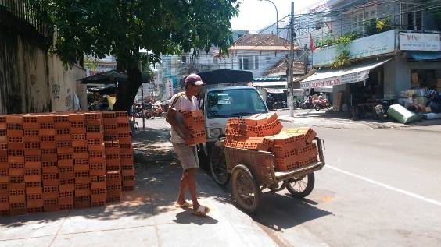

Продадут Золотых рыбок на счастье и увезут на мопеде вас и любой груз . 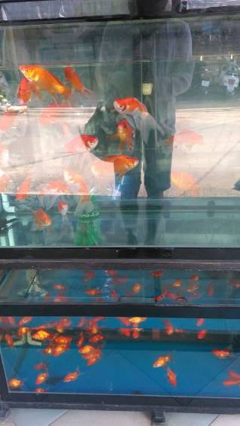 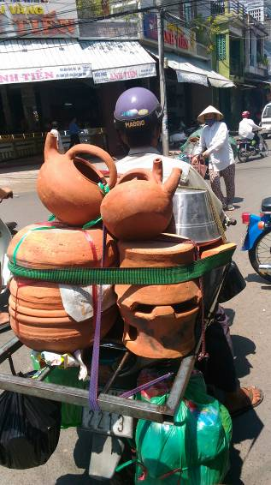

Закрутят в толчее мопедов. Здесь их все называют мотобайк.
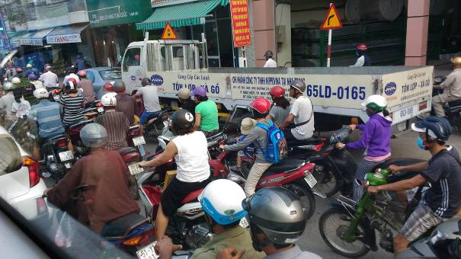

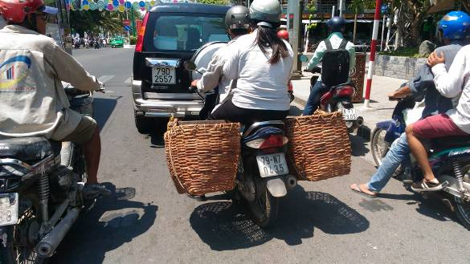

Накормят супом ФО . Самое известное блюдо Вьетнама. Дёшово , вкусно и сытно .
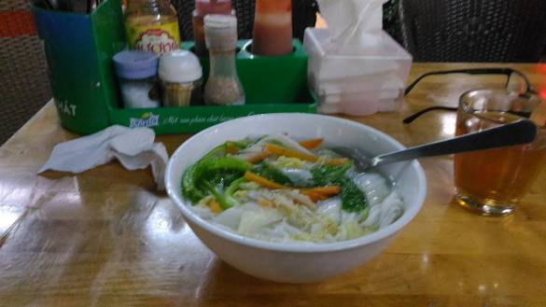

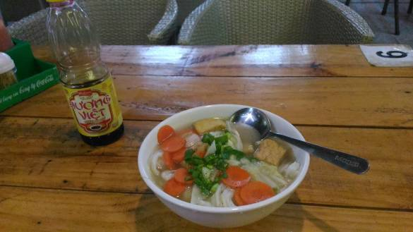
Шашлычками без мяса . Часто их брал с собой в номер, на ужин . В довесок два соуса, красный – кисло-сладкий и чёрный не знаю что, но всё очень вкусно ! 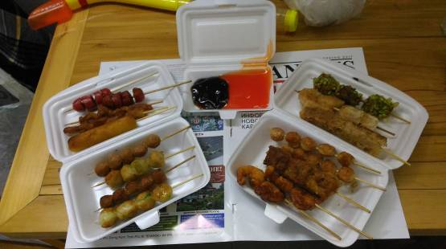

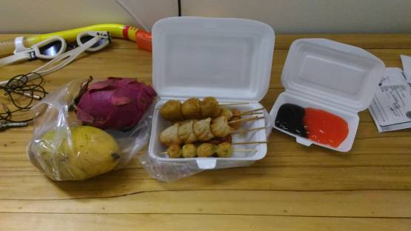

Даклак – овощи с мясом. Хрустящая лепёшка . Любые напитки всегда давались со льдом , при чём льда обычно больше чем самого напитка )))) Ну а здесь у меня на столе просто вода, так что квиты )))) 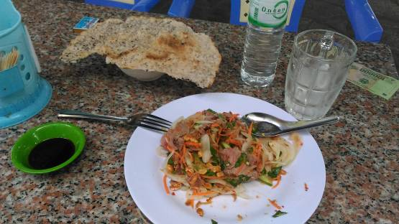
Баловали экзотикой . Танец с коброй .
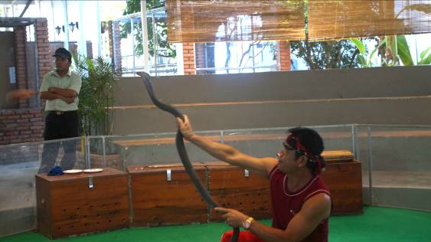

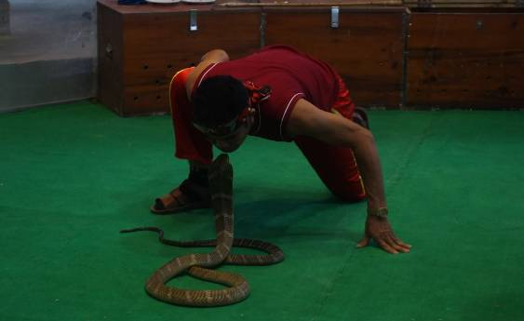

На улице - национальный танец двух драконов (а внутри четыре ловких паренька) . 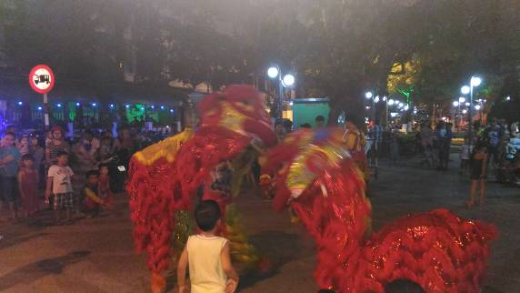

Лихо заплетённые в кучу : социализм с древней историей и современным капитализмом.
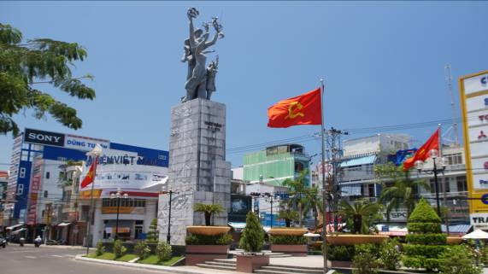
Суда любого класса на выбор и кошелёк - унесут в море.
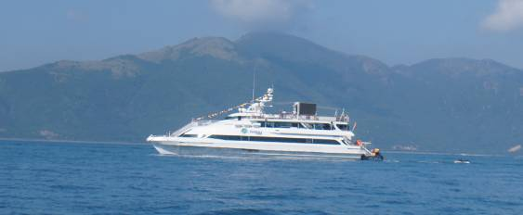

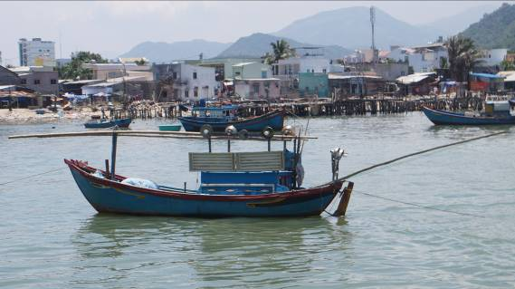

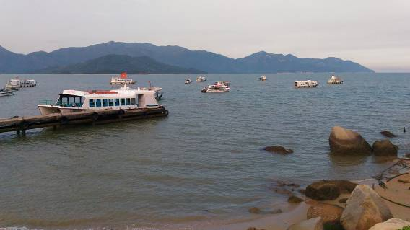

Ладно, отвлёкся я от текущих дней. Расскажу как я заблудился. Подвели меня навигаторы, они почему то отказывались там работать. Автомобильный категорически не видел спутники . Яндекс в смартфоне требовал интернет на каждом шагу. Но в горах его не всегда - на тебе пожалуйста . Спасал только Мапс-ме и то в качестве карт, проложить маршрут – да, но следовать по нему и указывать местонахождение – ну тааааак ленив !!! мог часами не находить себя, то есть меня в пространстве, то есть нас.
В общем решил я ещё сделать неразведанный круг по местности, с уклоном в горы, не так как в Далат, но всё же. Ожидая пейзажи и интересные деревни , как обычно с утра пораньше рванул .
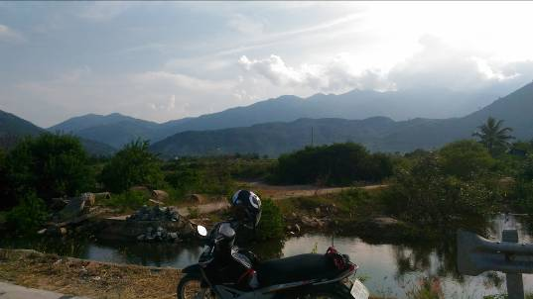

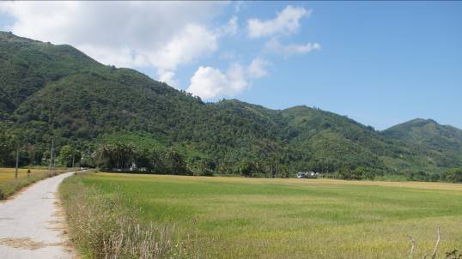

Остановка в кафешке . Отдых, обед.
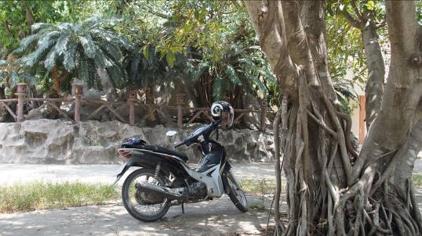

Пёстрый храм вдали. Коровы вблизи. 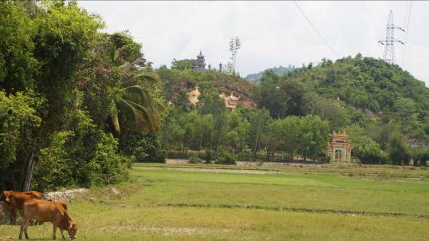

Реки всегда очень мутные.
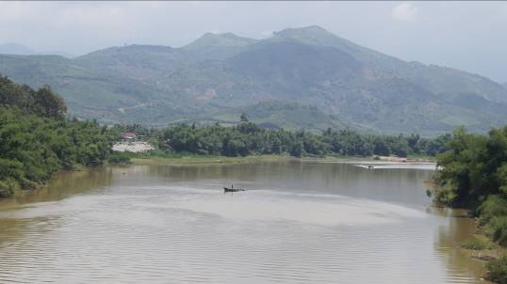

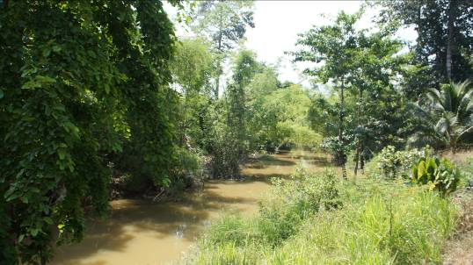

Плантации лотосов. 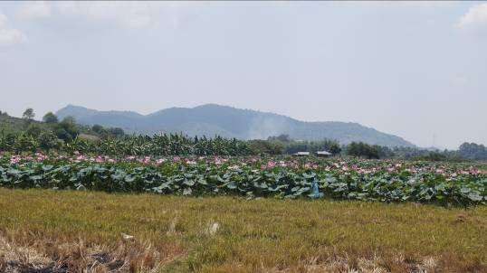

Сельхозполя. 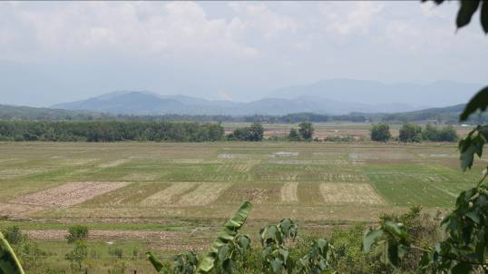

Иду выше в горы. 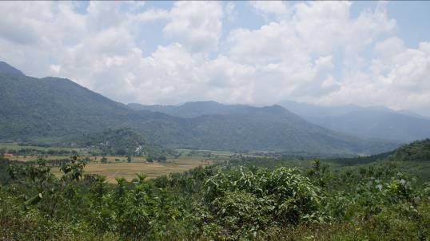

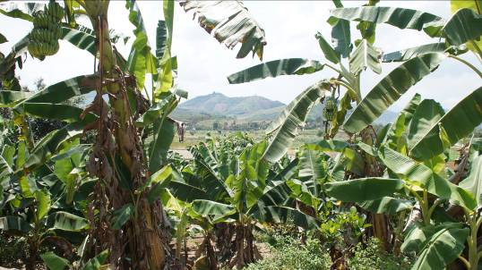

Я явно не туда свернул. 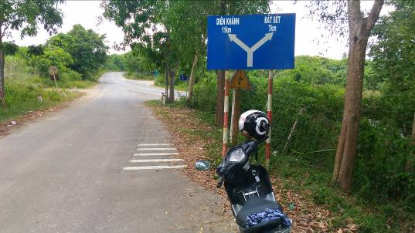

Всё красиво, но асфальт кончился и дорога всё хуже и хуже.
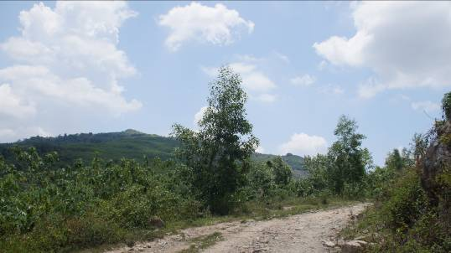

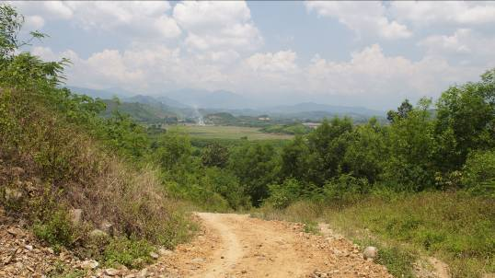

Пустая избушка на курьих ножках на краю пропасти. 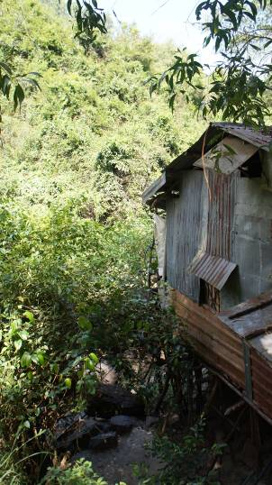

Дерево корнями захватило в плен камень . Или держится за него ? 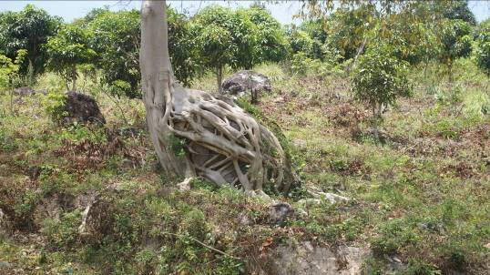

Вымотавшись в конец , изнывая от жажды и оставшись без воды (на жаре это чревато) вдруг увидел ферму : дом, большой и богатый , пруд рядом и сараи. Бегают петухи , собаки, свинки . Довольно далеко от цивилизации, но рядом стоял наш УАЗ в военной раскраске и джип Lexus. Во дела !
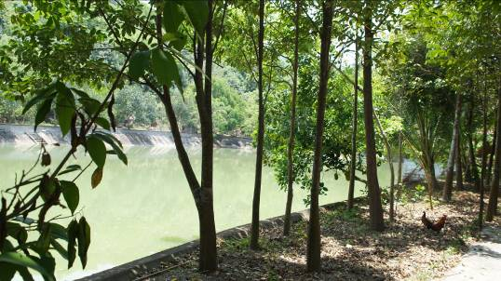

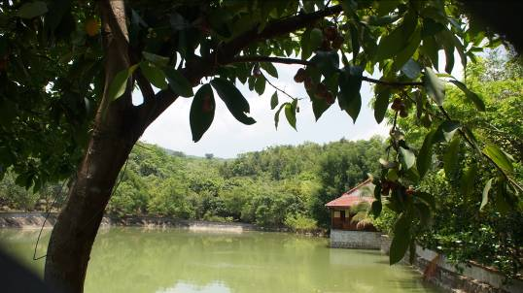

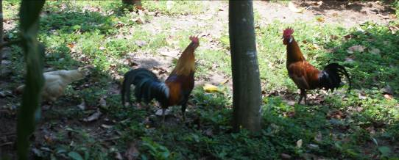

Хозяева встретили приветливо, улыбаясь. Попросил воды, напоили чаем. Пообщались как смогли. Они ни разу не спик инглиш. Понял что в пруду разводят рыбу, живут здесь безвылазно . Дали воды в дорогу. Спасли ! Спасибо им, добрым людям . 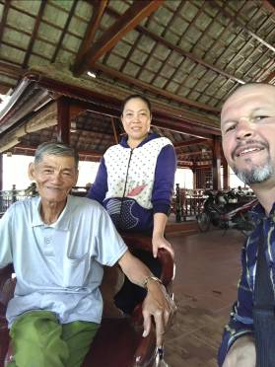

Стол у них широк !
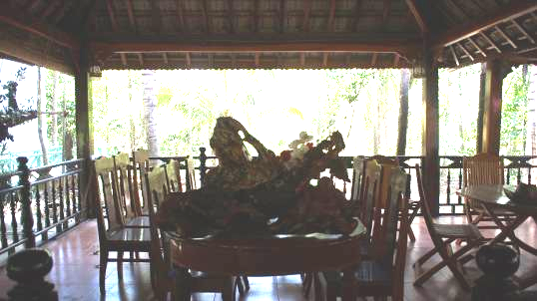

Фотографирую пейзажи. 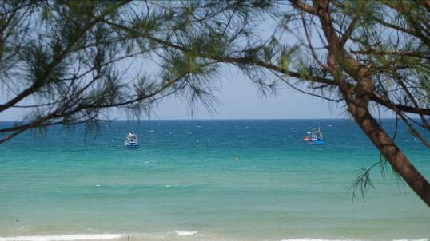

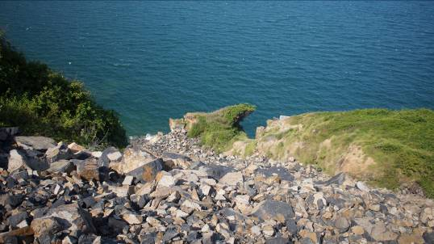

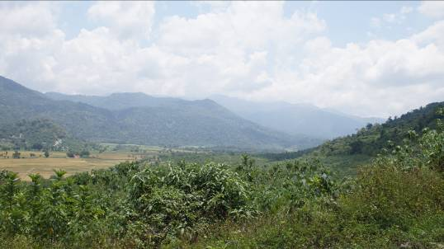
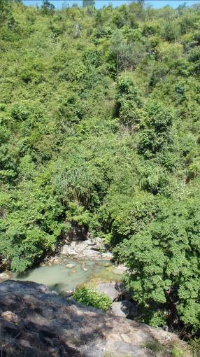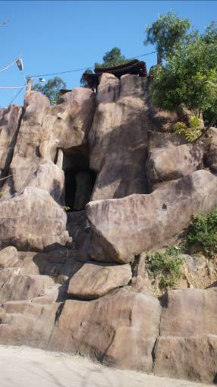
Сплошные джунгли порой .
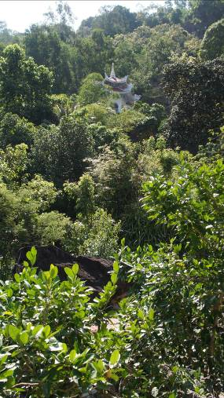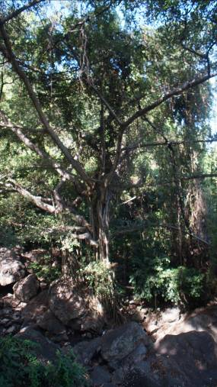

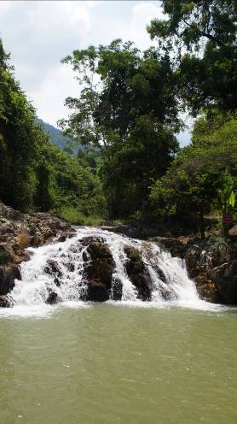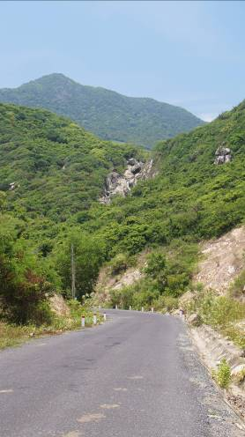

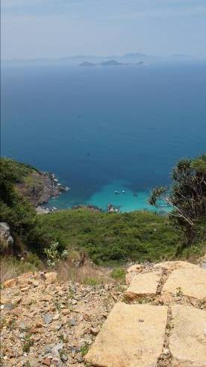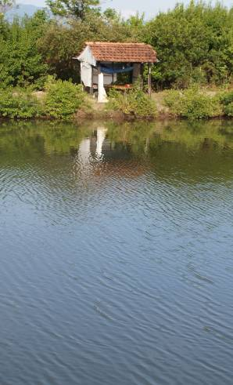

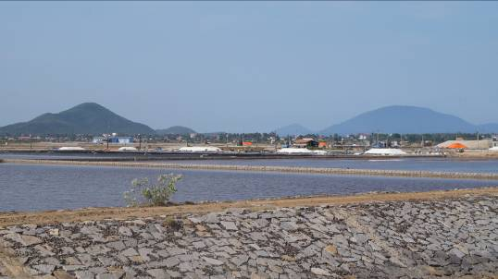
Что растят здесь –загадка !
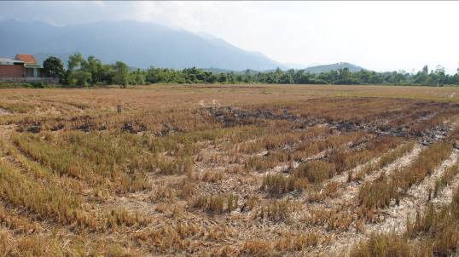
Горное плато, речка. Рыбак .
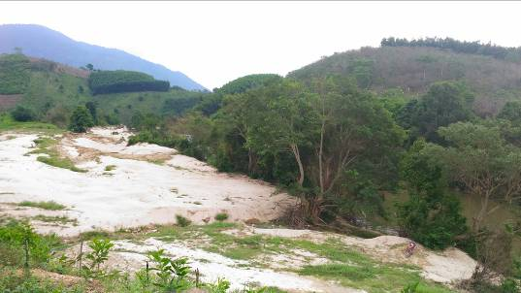

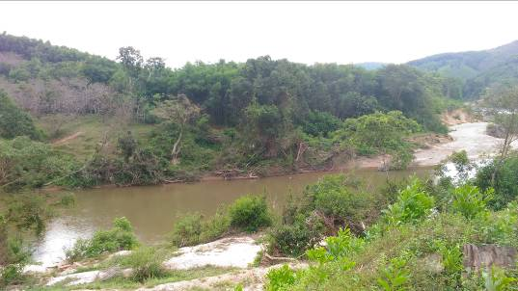

Эти башни – строящийся отельный комплекс. Вообще вьетнамцы очень активно строятся и развиваются, молодцы ! И , конечно, немалый упор делают на туризм.
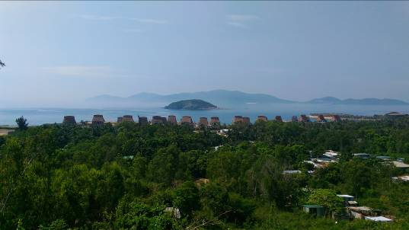

Везде рисовые поля.
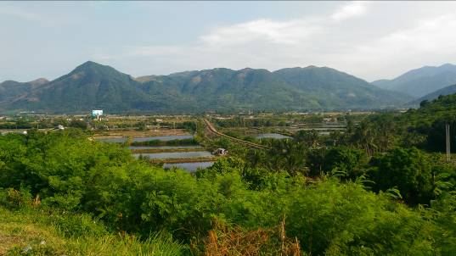

Дороги идеальные везде. А это магистраль . 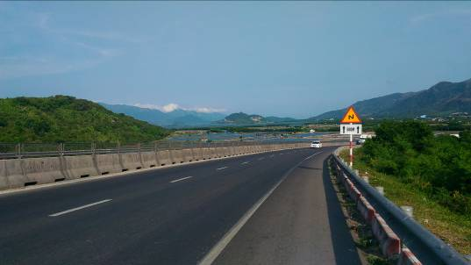

Занятие они находят везде, так и не понял что делали там эти ребята. Домик стоит не просто так .
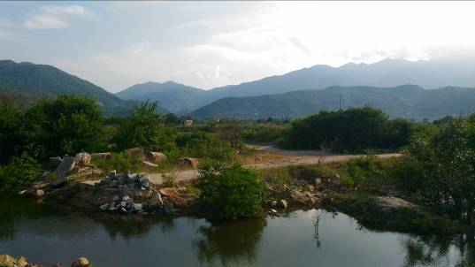

Вернулся в отель, там меня заждался мой дружище. Я не сказал ? Со мной жил этот товарищ, точнее принимал меня в гостях. Он то там давно, а я так, приехал –уехал. 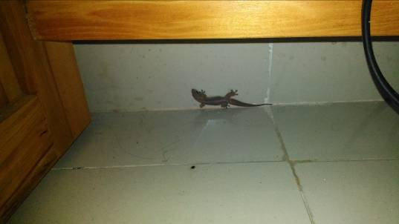

Вообще забыл как то про зверей, которых я встречал там.
Бычок клеится к тёлке .
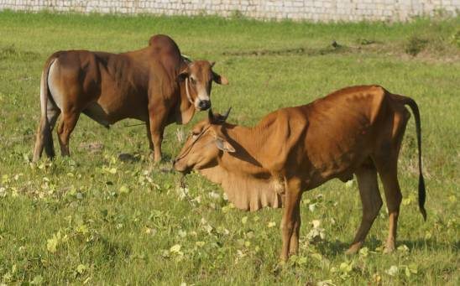

Не скажу что там очень много … но есть дикие обезьяны. И кошки которые гуляют сами по себе .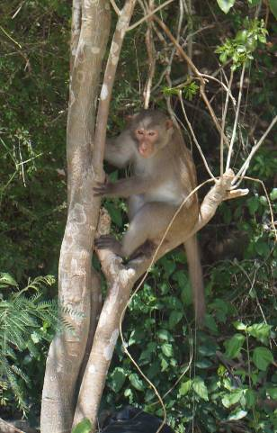 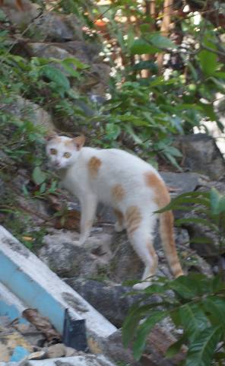

Всякие ящеры в неволе, на потеху туристам. 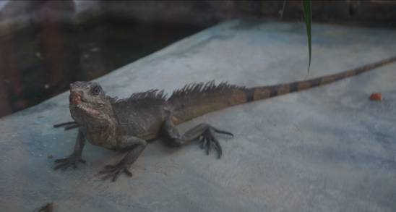

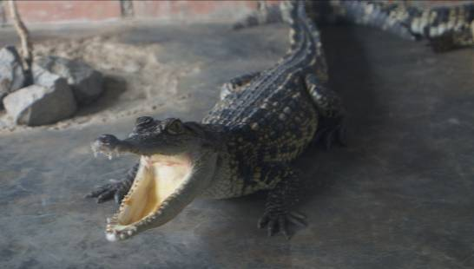

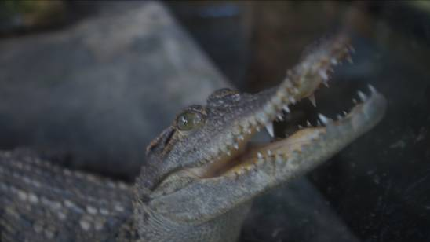

И домашние собаки .
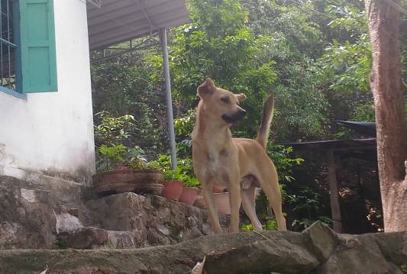

Приехав в отель, пришла пора сдавать байк, покупать сувениры и кофе. Как то радостно вьетнамец отдал залог за байк - 100 баксов, усердно звал приехать опять.

Купил местный ром, вполне себе , пробовал на досуге. Змеиную настойку, внутри бутылки - змея держит скорпиона за хвост. Скорее сувенир ! Пробовал пить –жуткая гадость, я вам скажу , т.к. доля крови кобры очень высока. Хотя , наверное , лекарственный эффект имеет.
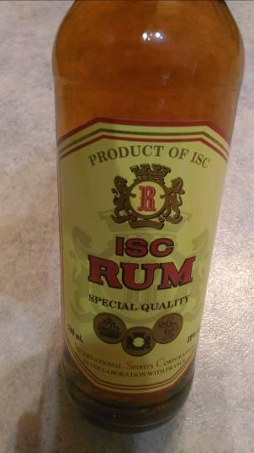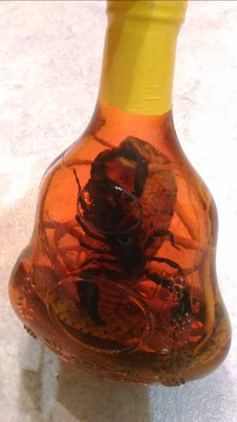

Всякие лекарственные средства, очень действенные, проверил . Безделушки, магнитики .
Жемчуг .
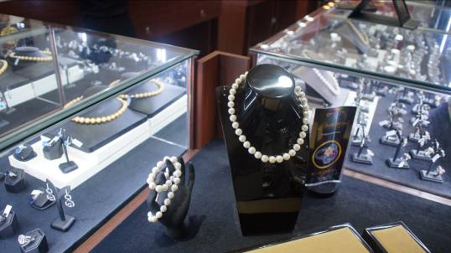

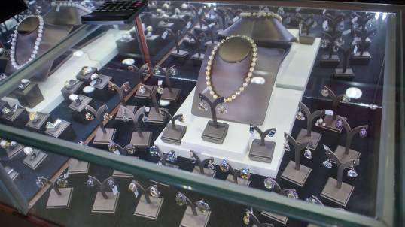

Кофе набрал много и вьетнамскую кофеварку.
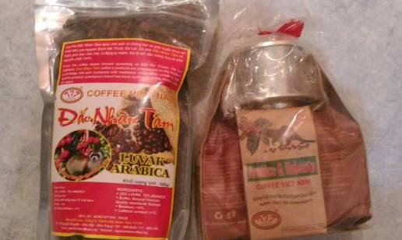

Ракушки, кораллы и камушки что выловил в море . 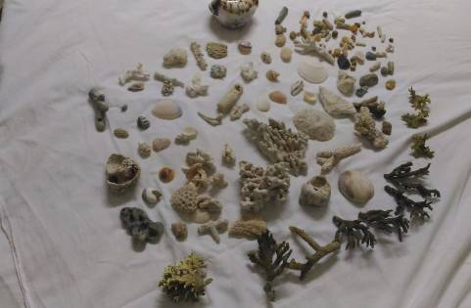

Приготовил коробку для фруктов, которые купил вечером перед вылетом.
Упаковал сумку , как потом выяснилось уложился в тютельку. 19 кг, из разрешённых 20-и. Мог бы ручной багаж ещё набрать - 5 кг, но … так утомляет эта суета !!! Ведь главный и самый ценный груз что я здесь набрал - не весит ничего, он во мне. Впечатления, ощущения, воспоминания ……

И вот так очень незаметно пришло время прощаться с Вьетнамом. Грустно .Он забрал кусочек моего сердца, я полюбил его. За дикую красоту джунглей и гор, за халатную беспечность и доброту людей , за жару и тёплое море, за мягкий песок и вкусные фрукты. Вьетнам ! , это было только первое наше свидание, мимолётное знакомство, и скоро я приеду чтобы познакомиться теснее , поближе …. я затащу тебя в постель, девушка Вьетнам, и нам будет хорошо вместе ! )))

А пока, прощай ! Меня ждёт холодный май России.

Перед вылетом …
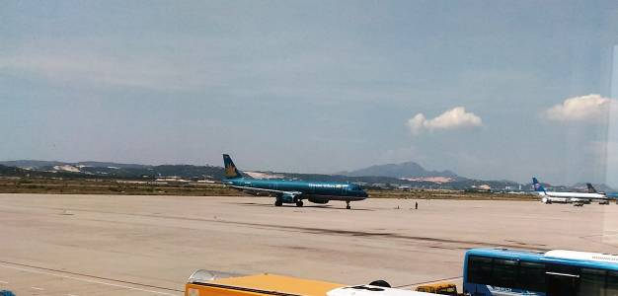

З.Ы.
В этом рассказе , конечно, многое я опустил. Общение с вьетнамцами, незначительные на первый взгляд встречи и находки, картинки , они по крупицам создавали мне картину – моё впечатление от страны. Всё хранится, фото, память, вполне допускаю что этот отчёт будет переписан заново.

Айрат. 27.05.2017г.

